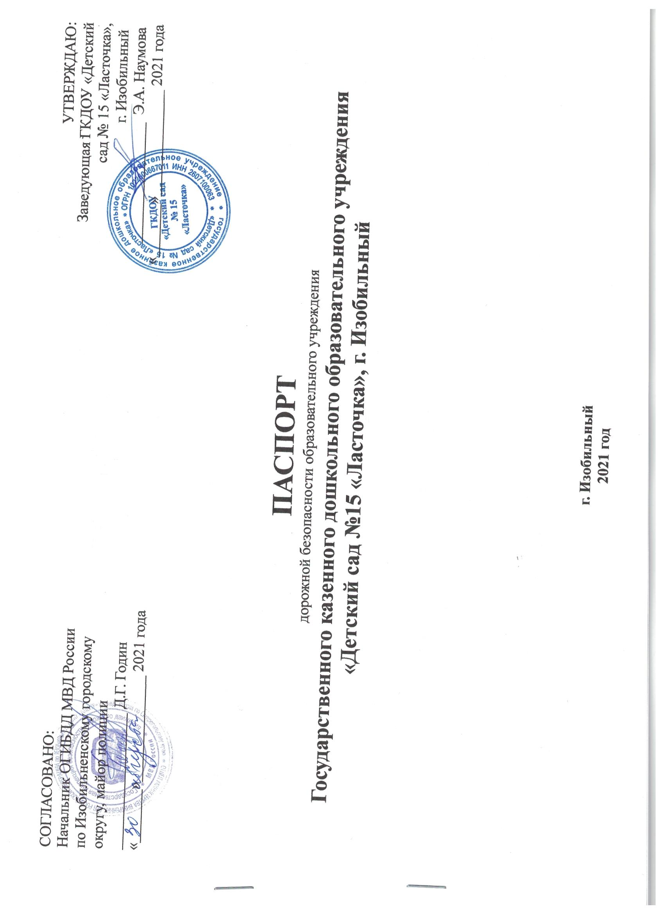

Общие сведения
Государственного казенного дошкольного образовательного учреждения
«Детский сад №15 «Ласточка», г. Изобильный
(наименование ОУ)

Тип ОУ: дошкольное
Юридический адрес: 356146, Ставропольский край, город Изобильный, ул. Школьная, д. 3-а
Фактический адрес: 356146, Ставропольский край, город Изобильный, ул. Школьная, д. 3-а

Руководители ОУ:
Заведующая: Наумова Эльвира Александровна 8(86545)2-80-31
(фамилия, имя, отчество) (номер телефона)

Старший воспитатель: Унковская Наталья Викторовна 8(86545)2-80-31
(фамилия, имя, отчество) (номер телефона)

Ответственные работники
муниципального органа
образования: Воробьева Екатерина Михайловна 8(86545)2-80-31
(фамилия, имя, отчество) (номер телефона)

Ответственные от
Госавтоинспекции: ИДПС ОГИБДД ОМВД России по Изобильненскому
городскому округу, старший лейтинант полиции Яковенко А.А. 8-909-770-04-09
(фамилия, имя, отчество) (номер телефона)

Ответственные работники
за мероприятия по профилактики
детского травматизма: старший воспитатель, Унковская Наталья Викторовна 8(86545)2-80-31
(должность, фамилия, имя, отчество) (номер телефона)

Руководители или ответственный
работник дорожно-эксплуатационной
организации, осуществляющей УДС: Бажан Евгений Николаевич 8(86545) 22096
(фамилия, имя, отчество) (номер телефона)

Руководители или ответственный
работник дорожно-эксплуатационной
организации, осуществляющей ТСОДД: Бажан Евгений Николаевич 8(86545) 22096
(фамилия, имя, отчество) (номер телефона)

Количество воспитанников: 20

Количество уголков по БДД: 3 ( в каждой возрастной группе)

Телефоны оперативных служб:
УВД_ОВД: 8(86545)24236
УФСБ: 8(86545)24106
ГоиЧС: 112
Пожарная служба: 01, 001
Скорая помощь: 03, 003

ПЛАН-СХЕМА
БЕЗОПАСНОГО МАРШРУТА ДВИЖЕНИЯ ДЕТЕЙ И РОДИТЕЛЕЙ
ГКДОУ «ДЕТСКИЙ САД № 15 «ЛАСТОЧКА»

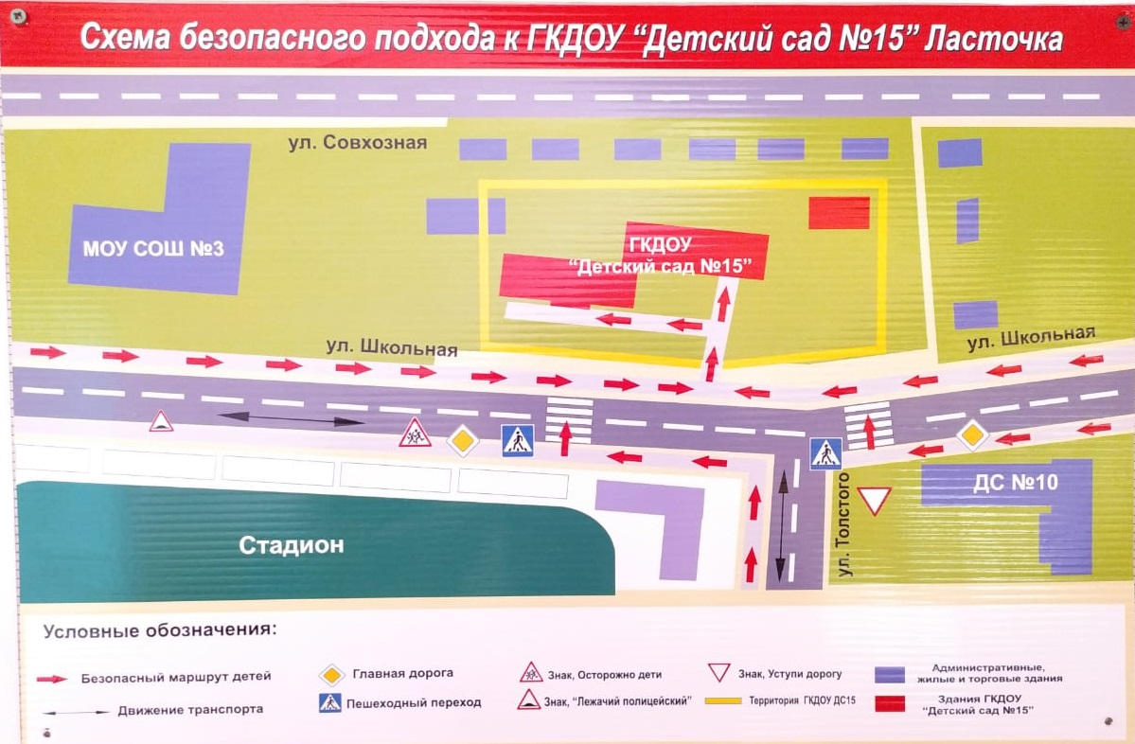
УГОЛКИ ПО БДД:


